Marknadstilpassing av jakke

Det står marknadsprisen (står ingenting om prisreduskjon per eining). Reknar dermed med at denne jakka opererar i ein marknad med tilnærma fullkomen konkurranse der prisen er fast (marknadsprisen). I ein slik marknad er prisen=DEK. (DEK er tilnærma marginalinntekt per eining, altså ca. det ein tenar på kvar nye eining. Når prisen er fast, så er det denne prisen ein tener på kvar nye eining).

Når eg set inn tala får eg då dette einingsdiagrammet:

- Optimal marknadstilpassing har ein der DEK skjer DEI. Dette er fordi at før dette punktet så er DEI høgare enn DEK og ein vil dermed heile tida tene litt på å auke produksjonen. Etter dette punktet, er DEK høgare enn DEI og ein vil dermed tape meir og meir på å produsere.

I dette einingsdiagrammet (diagrammet på førre side) er punktet der DEK skjer DEI ved ca. 2233 einingar. Optimal marknadstilpassing vert difor å selje 2233 einingar (er nok meir sannsynleg at dei produserar ei mengd med eit rundare tal som 2200, men den mest nøyaktige tilpassinga er på 2233). Ved denne mengda ligg SEK på ca. 2200 kr. Prisen 2500 (prisen er fast).

Med desse tala vert overskotet på:

(2500-2200)*2233 = 669 900

Dekningspunkt, der SEK = Pris. I dekningspunktet dekkjer prisen i alle kostnadane dine.
Ein har nedre og øvre dekningspunkt. Mellom desse to punkta vil ein gå med overskot.

I dette einingsdiagrammet ligg det nedre dekningspunktet på 1500 einingar. Det øvre dekningspunktet ligg på 2800 einingar. Mellom desse to mengdene vil dei gå med overskot.

Som ein ser av totaldiagrammet over og tabellen under så stemmer tala eg har kome fram til ganske så bra. Overskotet ser ut til å vere størst rundt 2233 einingar. Og dekningspunkta ser ut til å ligge på 1500 og 2800 einingar.

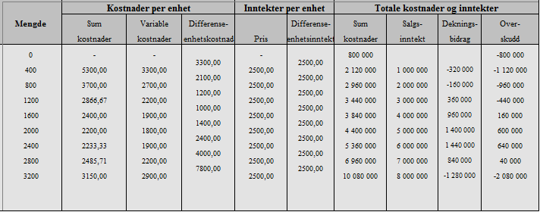

- På kort sikt bør bedrifta dekke alle dei variable kostnadane dei har med produktet. På lang sikt må dei dekkje alle kostnadane dei har med produktet, både variable og faste. I tillegg til at prisen bør gjere at dei oppnår ei viss forteneste (eventuelt fortenestemål).

Ut i frå diagrammet så er den absolutt lågaste prisen dei kan ta på kort sikt, ved ei mengd på 2233 einingar, ca. 1850kr (VEK ved 2233 er på ca. 1850). Denne vil i det minste dekkje alle dei variable kostnadane dei har med produktet. Filosofien rundt dette er at det er betre å oppnå noko enn ingenting. Det er betre å halde i gang produksjonen og å levere produkt enn å leggje ned. Det kan vere fleire grunnar til dette. Blant anna at ein på denne måten ikkje misser marknadsposisjonar, ein opprettheld kontakten med kundane og ein misser ikkje verdifull arbeidskraft (kan hende fleire finn seg nye jobbar dersom dei vert permittert). Og denne arbeidskrafta opprettheld kompetansen sin.

På kort sikt kan det kanskje også vere eit alternativ å redusere mengda produserte jakker (dersom etterspørselen er veldig låg).

Det ideelle her vil då vere å produsere det talet på jakker som gjer at dei variable kostnadane er lågast mogleg. Denne mengda finn ein der DEK skjer VEK. Denne ser ut til å ligge rundt 2000 einingar. VEK her ligg på ca. 1800. Prisen dei kan ta på kort sikt ved ei seld mengd på 2000 einingar er ca. 1800.

Med dersom dei skal oppretthalde selt mengd er den lågaste prisen dei kan ta på kort sikt ca. 1850kr (sjå lenger oppe).

På lang sikt må dei også ta ein pris som dekkjer alle kostnadane dei har til produktet. I tillegg til at prisen bør gjere at dei går med ei viss forteneste. Eg har ikkje fått oppgitt noko fortenestemål for Oleana AS. Men går ut i frå at den bør vere tilstades. Derfor bør dei på lang sikt i alle fall ta ein pris som ligg over 2200 kr (som er ein pris som dekkjer alle kostnadane, SEK ved 2233 einingar er 2200).
I diagrammet under har eg merka av korleis eg har lese av dei ulike prisane dei bør ta:

- Verknadar av ei endring i rentenivået (som er sannsynleg i dagens ustabile finanssituasjon), i forhold til marknadstilpassing:

For det første. Renta vil kunne endre dei faste kostnadane. Sidan avdrag og renter på langsiktig kapital som lån, nok ligg under faste kostnadar. Dette er avdrag og renter dei må betale uansett. Uavhengig av produksjon.

Går renta opp vil dei faste kostnadane gjere det same, og omvendt. Med ei høgre rente vil dette føre til eit skifte mot høgre for SEK. SEK vil verte høgare og overskotet mindre. Går dei faste kostnadane opp med 50 000 vil overskotet gå ned med 50 000. DEK vil ikkje endre seg på grunn av endring i dei faste kostnadane. Fordi ei endring i dei faste kostnadane ikkje gjer at kostnadane for å produsere ei ny eining endrar seg. Dei faste kostnadane er i si heilheit driftsuavhengige.

Men ei endring i renta vil ikkje nødvendigvis gjer at dei variable kostnadane held seg på det same nivået. Fordi dersom renta går opp så vil kostnadsnivået på råvarer dei kjøper (kjøper mykje råvarer og ull i frå Noreg) kunne gå opp. Fordi leverandørane må dekke dei auka totale kostnadane sine.

Dette vil gjere at VEK går opp som igjen gjer at DEK går opp, og dermed at den optimale tilpassinga vert ved ei lågare mengd.

I diagrammet under har eg auka VEK med akkurat 100 kr for alle einingar:

Her ligg optimal marknadstilpassing på akkurat 2200 einingar. Ikkje 2233. Noko som også vil gjere at det totale overskotet vert lågare. (2500-2300)*2200= 440 000).

Det omvendte vil nok skje med ei lågare rente. Då kan VEK gå ned og mengda i marknadstilpassinga verte høgare, overskotet høgare.

Eit anna forhold er korleis renta påverkar etterspurnaden etter jakker. Ei låg rente vil kunne føre til betre kjøpekraft og kanskje høgare etterspurnad etter produktet som igjen gjer at marknadsprisen kan gå opp (men med ein fast pris er ikkje dette nødvendigvis så lett). Går marknadsprisen opp aukar også overskotet.
Investering i strikkemaskin

I kalkulasjonsrenta må eg ta omsyn til både alternativ avkastning (mest truleg i banken, denne er sikrast avkastning/alternativ avkastning) og eit tillegg for risiko for investorane. Den gjennomsnittlege bankrenta i Noreg ligg rundt 4-6%. I dagens marknad ligg den under dette (styringsrenta 1,5%, men bankane har kanskje 2-2,5% rente). Likevel tek eg høgde for at ein kunne fått ei rente på i snitt 4% i banken dei neste 5 åra (levetid på 5 år). Risikoen i dette prosjektet ser eg ikkje på som veldig høg, ei solid bedrift. Men det er uansett ikkje risikofritt i klesmarknaden, derfor set eg risikotillegget til 4%. Då får eg ei kalkulasjonsrente på 8%.

Det er ikkje opplyst om variable kostnadar eller pris som følgje av denne jakka. ”Pårekna netto innsparing per jakke (registrert som pris)”. Dette forstår eg som at dei tener denne summen per jakke, når dei brukar den nye maskina i forhold til den gamle. Derfor set eg denne summen på pris og ingenting på variable kostnadar. Eg får då summen eg sette som pris som dekningsbidrag.

Med desse føresetnadane får eg desse investeringsanalysane for maskinene:

Knit 2000
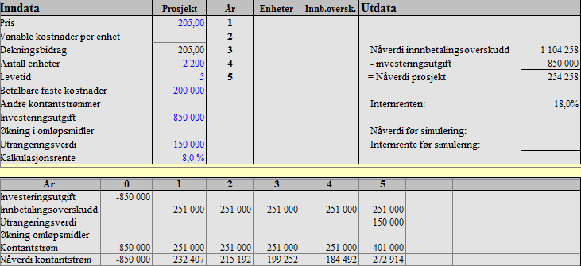

Strick-XL
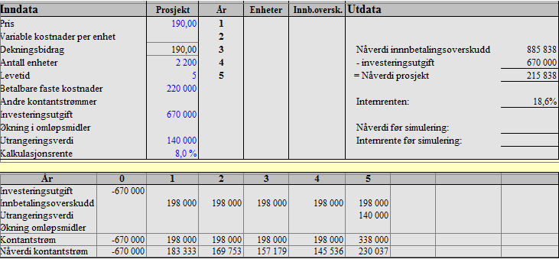

Som ein ser så gir Knit2000 den største noverdien. Mens internrenta er størst for Strick-XL.
Det er likevel ikkje store forskjellar for dei ulike investeringane. For å kunne skikkeleg grunngi eit val vert eg derfor nøydd til å foreta ei følsemdsanalyse for begge alternativa.

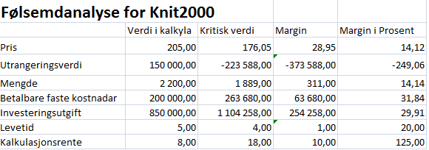

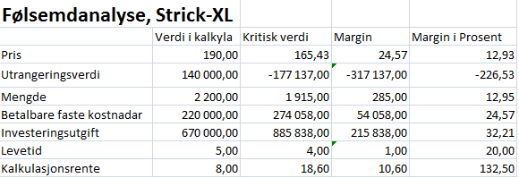

Som ein ser av følsemdanalysa så er dei økonomiske konsekvensane av dei to alternativa ganske så like. Men Knit2000 har litt betre marginar når det gjeld det meste, med unntak av kalkulasjonsrenta. Men forskjellen mellom Knit2000 og Strick-XL er ikkje så stor her som i dei andre punkta. I tillegg gir investering i Knit2000 den høgaste noverdien. Ein noverdi på 254 258 mot ein noverdi på 215 838. Dette er ein margin på 38 420, over 5 år.

Så det er ikkje den store forskjellen mellom dei to alternativa. Likevel så meiner eg at den maskina leiinga bør velje er Knit2000 som er marginalt betre på dei fleste områder og gir ein høgare noverdi. Som sagt, det einaste Strick-Xl har ein betre verdi på er kor mykje ein kan endre kalkulasjonsrenta. Denne kan endrast med 10,6% for Strick-XL mens ein for Knit2000 kan endre den med 10%. Denne marginen ser eg på som ganske liten og ikkje nok til at Strick-XL er best totalt sett.

* I denne analysa har eg ikkje teke hensyn til ei auke i omløpsmiddel (t.d. auke i varelager og kundefordringar) . Eg ser det som lite truleg at denne vil auke noko særleg, sidan det verkar som at det er meir besparelsar (meir effektive maskiner, betre strikkemaskiner) dei satsar på enn å auke produksjonen. Men dersom omløpsmiddela skulle ha auka litt så vil eg tru dei aukar ganske likt for begge alternativa. Det vil derfor ikkje endre konklusjonen min. Det same gjeld for andre kontantstrømmer.

Kapitalbehov og finansiering av utviding

Investeringa vil utgjere 1 900 000. Set dette som anleggsmiddel.

Dei bør nok kanskje auke likviditetsreserven litt, når dei gjer ei så stor investering. Behovet for å ha litt ekstra kapital vil nok auke.
Likviditetsreserven set eg derfor til 5% av den totale auken i salet, Noko som utgjer 170 000.
Eg tek føresetnad om at posten andre omløpsmiddel ikkje vert så veldig påverka. Tek derfor ikkje med noko her.

Den årlege omsetninga (det årlege salet) vil stige med 3 400 000 utan mva.
Bedrifta reknar med ei bruttoforteneste på 40%.
Alt sal vil vere på kreditt per 20 dagar.
Pårekna gjennomsnittleg lagringstid er 200 dagar.

Set andel av omløpsmiddel dekt av langsiktig kapital til 50% og eigenkapital til 40%. Dette etter reglar for god finansiering

Kostnaden ved leverandørgjeld:
Per 30 dagar eller per 10 dagar -2% rabatt.

Kostnaden ved å velje leverandørkreditt vert her 2% for 20 dagar.

Den effektive renta per år vert då tilnærma
(2/20)*365= 36,5

Kostnaden ved leverandørkreditt
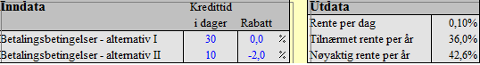

Eg set inn dei same tala (Per 30 dagar eller per 10 dagar -2% rabatt)i modellen for berekning av leverandørkreditt. Og får då ei tilnærma rente på 36% og ei effektiv rente på 42,6%.

Konklusjonen er at kostnaden ved leverandørgjeld er mykje høgare enn kostnaden ved kassakreditt (som er på ca. 10%). Sjølv om renta kan endre seg ein del på nokre år, så er forskjellen på leverandørkreditt og kassakreditt så store at dei bør velje bere kassakreditt når dei skal finansiere utvidinga.

Har ikkje opplysningar om offentleg gjeld/anna kortsiktig gjeld, men vil tru at den effektive renta dei kan få her ikkje er så mykje lågare enn ca. 10% (som dei får på kassakreditten). Utelukkar derfor denne forma for finansiering.

Har heller ikkje opplysningar om andre omløpsmiddel eller likviditetsreserve. Har ikkje gode føresetnadar for å berekne desse, difor utelet eg dei.

Med tala og føresetnadane eg har nemnd ovanfor får eg denne planen:

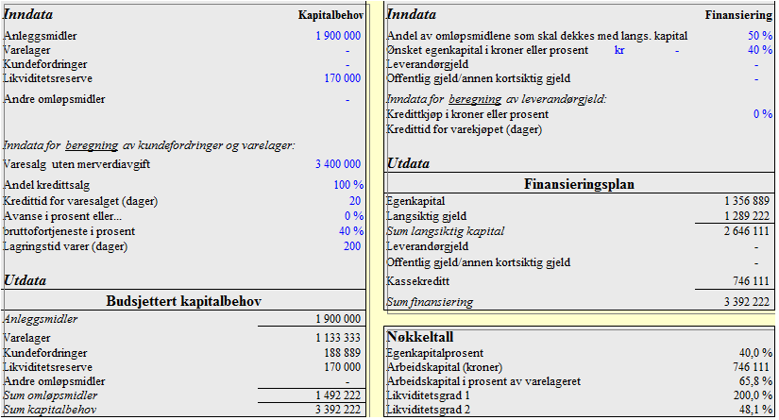

Dekningspunktanalyse

Utsalspris er 2800 med mva. Eg må rekne meg tilbake til pris utan mva. for å få dei rette tala i modellen.

Pris utan mva. : (2800/1,25)= 2240 kr

Inntakskost til butikken utan mva. er 1 250 kr

Faste fordelte kostnadar er rekna til ca. 80 000 kr

Årleg sal på 100 einingar

Dekningspunktanalyse
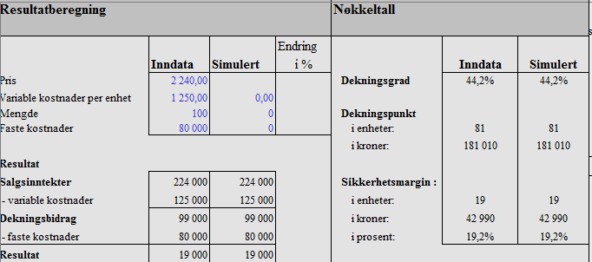

Aktuelle talstorleikar for å betre lønnsemda:

Følsemdeanalyse for talstorleikar

Dekningsgrada er 44,2% noko som i utgongspunktet verkar veldig bra. Men sidan det er snakk om så små summar så blir likevel ikkje resultatet så veldig høgt. Resultatgrad på 8,5%.
Oleana AS må selje meir enn 81 skjørt for å gå med overskot. Noko som vil seie at dei har ein sikkerheitsmargin på 19,2%. Denne kan nok verke stor. Men ein reduksjon i salet på 20 skjørt er ikkje nødvendigvis så veldig mykje. Spesielt med tanke på at dette er veldig dyre skjørt (2800), sjølv i Noreg. Og når ein veit at turistar er ein stor del av kundane så kan det nok vere ei viss fare for at etterspurnaden kan svinge lett. Spesielt når ein tenkjer over dagens situasjon med finanskrisa, som gjer at turistane får dårlegare råd og kanskje ikkje kjøper allereie dyre produkt i Noreg (sjølv om dei har god kvalitet og design).

Likevel så er det nok ikkje prisen Oleana AS bør satse på å setje ned når dei skal forbetre lønnsemda (for å eventuelt selje meir). Dette fordi produkta frå Olena er kvalitetsprodukt med fokus på design, førsteklasses stoff. Å setje ned prisen vil kunne redusere omdømme til bedrifta og forminske inntrykket av førsteklasses produkt. Dei bør heller prøve å halde prisen på eit tilnærma tilsvarande nivå (ikkje så mykje opp heller sidan det allereie er dyrt og kjøpekrafta til turistar har gått ned den siste tida pga. finanskrisa).

Ein bør heller sjå på korleis ein kan klare å kutte i dei variable kostnadane. Med dagens økonomiske situasjon (synkande etterspurnad verda over) så vil eg tru det vil vere mogleg å få forhandla seg fram til litt lågare prisar på råvarene (silke) dei brukar og på den måten klare å få redusert dei variable kostnadane sine.

100 skjørt er ikkje så mykje. Så å auke marknadsføringa litt for å kunne klare å selje ei større mengde kan nok vere eit alternativ.

Å redusere dei faste kostnadane sine er nok heller ikkje så veldig aktuelt. Det er ikkje så lett å gjere dette. Og i tillegg har bedrifta ein filosofi om å skape og halde på arbeidsplassar (http://oleana.no/html/filosofi.html). Så dette ser eg som meir uaktuelt.

Sjølv om det ser ut til at Oleana AS foreløpig har ein god lønnsomheit for skjørtet (dekningsgrad på 44,2%)
Konklusjonen må vert at for å betre lønnsemda for skjørtet bør Oleana AS:
- prøve å redusere dei variable kostnadane med å få betre leverandøravtalar
- prøve å få auka den selte mengda litt, ved å auke marknadsføringa (dette er mindre truleg pga. dårlegare kjøpekraft hos turistar)

Globalisering

”Med globalisering forstår vi de økonomiske, politiske og kulturelle prosessene som gjør at våre liv i økende grad blir vevd sammen med livene til folk i andre land.” (Økonomi og Ledelse, Ottesen m. fl., s 232,Bergen 08)

Ein kan ikkje sjå på den økonomiske globaliseringa utan å sjå den i forhold til den politiske og den kulturelle globaliseringa. Alle desse prosessane heng saman. Derfor definerer eg alle dei tre typane.

”De økonomiske prosessene omfatter handel, investeringer, produksjon og finansielle transaksjoner, mens de politiske for eksempel dreier seg om internasjonalt samarbeid i regi av FN, Verdens Handelsorganisasjon (World Trade Organisation – WTO) og EU. Gjennom slike organisasjoner forsøker vi å etablere rammeverk og regler for hvordan globaliseringen skal foregå.” (Økonomi og Ledelse, Ottesen m. fl., s 232,Bergen 08)

”De kulturelle prosessene fører dels til at folk blir mer kjent med kulturene i andre land, og dels til at forskjellene mellom ulike kulturer blir mindre. Vi kjøper de samme merkevarene og blir utsatt for den samme reklamepåvirkningen. Vi drar stadig mer utenlands – på ferie, i jobben eller for å studere. Vi deler ideer, moter og musikk og arrangerer stadig mer omfattende internasjonale sportsbegivenheter, for eksempel de olympiske leker. Og kanskje aller viktigst, med Internett har vi et globalt kommunikasjonsverktøy med en eksplosiv utbredelse. ” (Økonomi og Ledelse, Ottesen m. fl., s 232,Bergen 08)

Konsekvensar av den økonomiske globaliseringa:

- Lettare å kome inn på marknadane i andre land
- Ein får eit breiare tilbod av varer og tenester (du kan kjøpe varer og tenester frå heile verda, Internett sentralt)
- Meir bevisste forbrukarar (internett sentralt også her, i tillegg til at det store spennet i varer og tenester gjer at det vert lettare for forbrukaren å velje den ”rette” vara for sitt bruk)
- Det blir sterkare konkurranse blant bedrifter om å tilby det beste og mest salsvennlege produktet
- Teknologien og motane endrar seg raskare, høgare krav til kompetanse og evne til omstilling
- Auka velstand generelt (med det kapitalistiske systemet)
- Lettare flyt av arbeidskraft og billegare arbeidskraft (eit større samla tilbod av arbeidskraft gjer den billegare)
- Lettare å ha avdelingar i ulike land (lettare for dei store multinasjonale selskapa)

Som for resten av verda, har den økonomiske globaliseringa ein del å seie både for dei tilsette i Oleana AS, bedrifta Oleana AS og lokalsamfunnet.

- som følgje av globaliseringa vert det sterkare konkurranse, dette gjer det vanskelegare både for bedrifta, dei tilsette og lokalsamfunnet. Bedrifta må heile tida strebe etter å vere konkurransedyktige.
For Oleana vil dette seie å ha best moglege kvalitet, design og å vere litt annleis.
Bedrifta vil vere avhengige av gode lojale tilsette, som heile opprettheld og forbetrar kompetansen sin.
Lokalsamfunnet kan vere trua av globaliseringa på same måten som bedrifta og dei tilsette. Det er stor konkurranse og fare for at bedrifta går konkurs og folk i lokalsamfunnet misser arbeidsplassane.

Fakta om Oleana as frå nettsidene deira www.oleana.no:

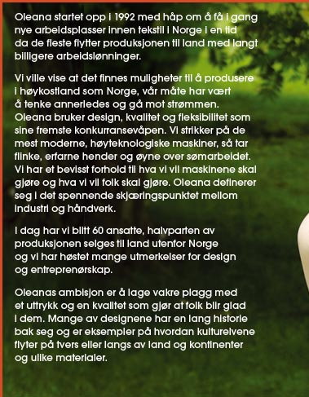
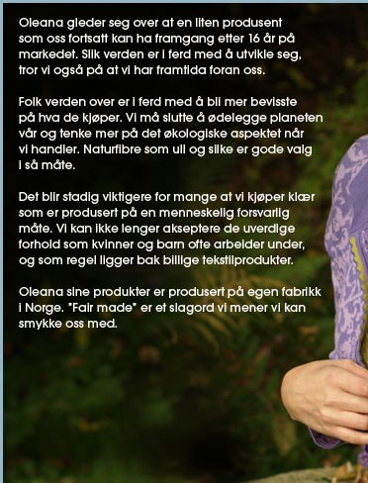
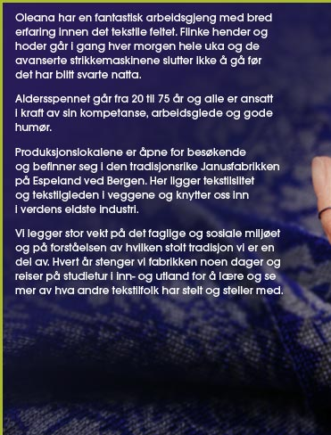
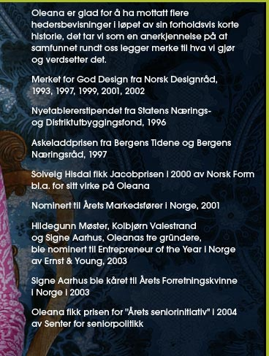
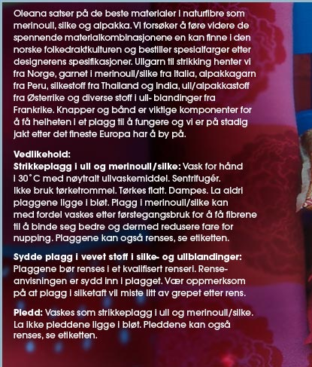

Som ein ser har Oleana har brukt globaliseringa til noko positivt. Både for lokalsamfunnet, bedrifta og dei tilsette. Dei baserar drifta si på at dei skal tilby god arbeidsplassar, og dei skal vere ei samfunnsansvarleg. Miljøvennleg og bevisst bedrift som ser sin plass i verda. Dette meiner dei også at produkta deira skal gjenskape. Med sin nyskapande men samtidg tradisjonelle design som blandar ulike kulturuttrykk verda over. Selvfølegeleg kan globaliseringa gjere at dei får skarpare konkurranse frå andre som rettar seg mot same segmentet. Men når dei satsar på dei verdiane dei gjer (kompetanse, kvalitet, ansvarlegheit, nyskaping og god design) så er det stor sannsynlegheit for at dei vil kunne lukkast i ei stadig meir globalisert verd. Der forbrukarane vert stadig meir bevisste og ser si rolle i det store biletet.

Kjelde:

Læreboka:
Økonomi og Ledelse, Ottesen m. fl., Bergen 08

Nettside:
http://oleana.no/html/nyheter.html

http://oleana.no/html/filosofi.html

http://oleana.no/html/materialer.html

http://oleana.no/html/utmerkelser.html

Prisen bør nok kanskje vere litt over, slik at dei får dekningsbidrag også. Men teorien er at den aller lågaste prisen ein kan ta i lågsesong med låg etterspurnad, er den som dekkjer alle dei variable kostnadane.
På lang sikt bør dei streve etter eit så optimalt som mogleg overskot. Dette finn ein ved optimal mengd som er 2233.
”Om lag halvparten av omløpsmidlene bør være finansiert med langsiktig kapital” (Økonomi og Ledelse, Ottesen m. fl., s 193,Bergen 08) , ”Nye prosjekt bør ha en egenkapitalprosent på rundt 40%” (Økonomi og Ledelse, Ottesen m. fl., s 192,Bergen 08)

